Ispod svake slike napiši što prikazuje:

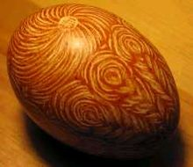  ______________________________________ | 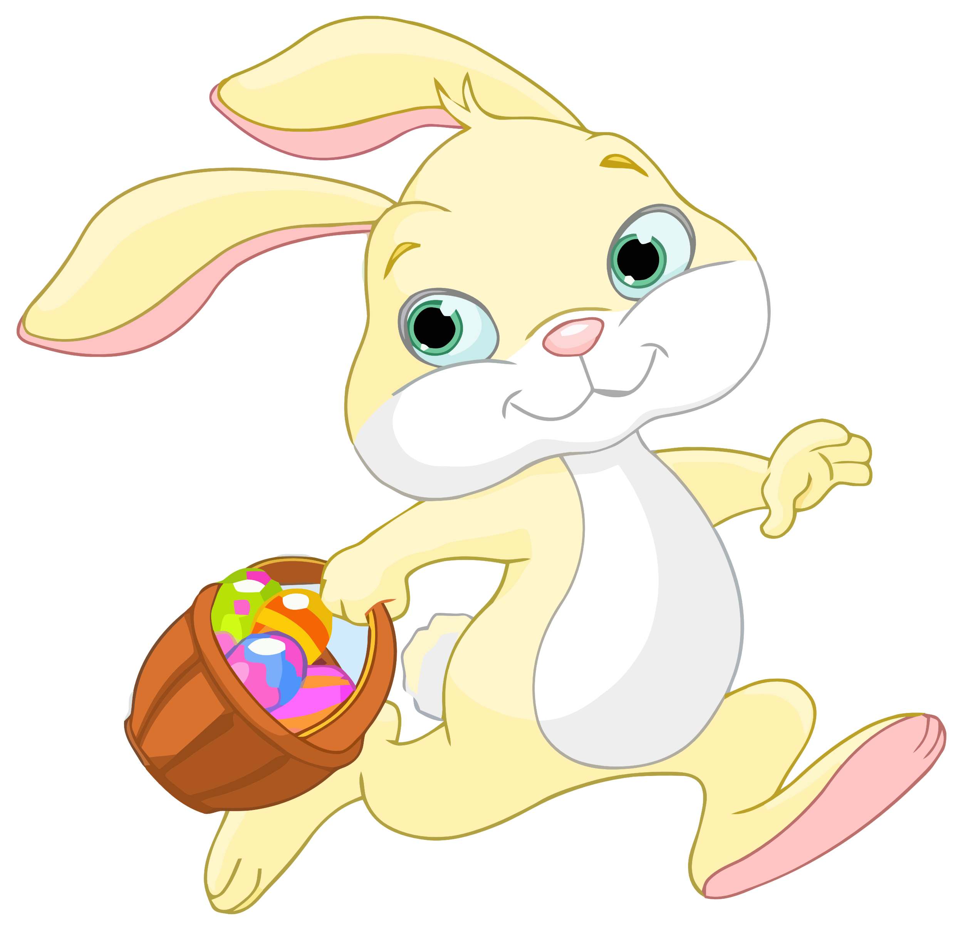  ______________________
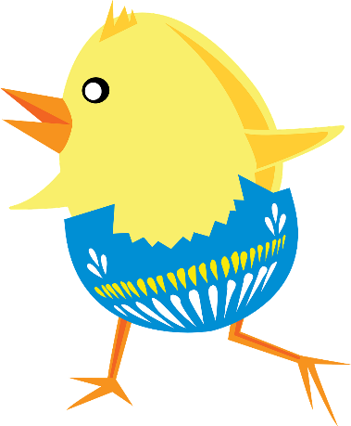  ___________________ | 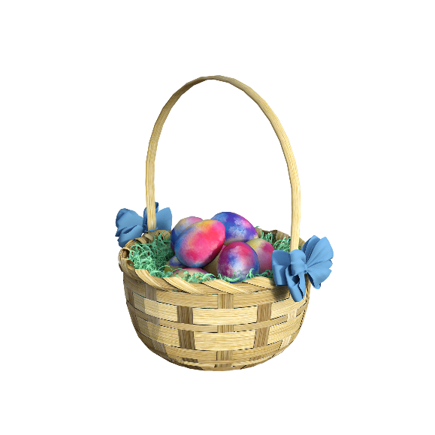  __________________________

O svakoj slici napiši jednu rečenicu. Rečenice napiši u svoju bilježnicu.

